**Муниципальное бюджетное общеобразовательное учреждение «Меусишинская начальная школа – детский сад»**

368570, Республика Дагестан, Дахадаевский район, с. Меусиша, ул. Детсадовская 10

**Семинар-практикум**

**«Речь педагога как фактор развития речи детей**

**дошкольного возраста»**

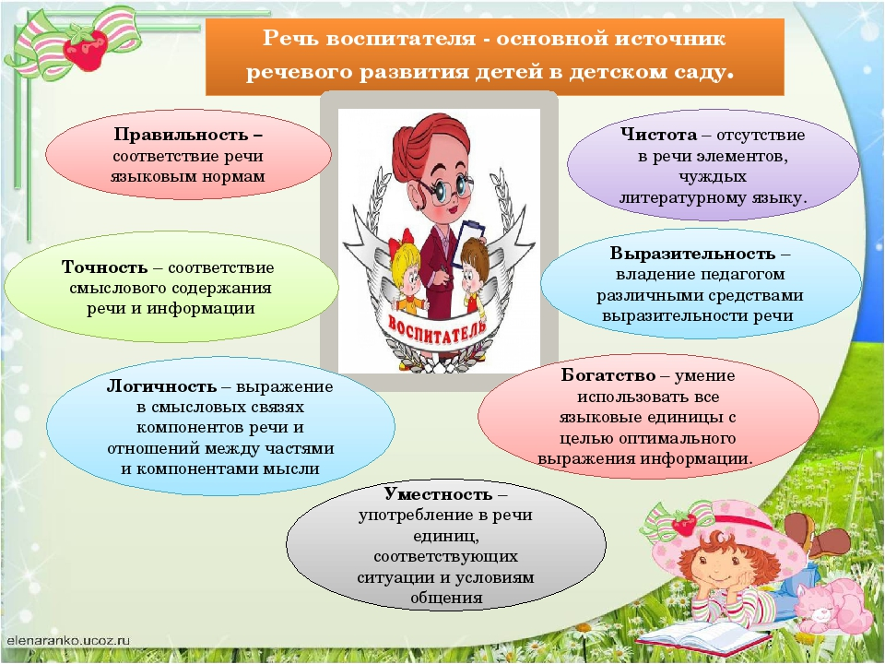

**Разработчик:**

**зам. директора по УВР**

**Исмаилова З.М.**

**с. Меусиша, 2022г.**

**Цель:**

* повышение культуры **речи детей** и профессиональной компетентности воспитателя ДОУ.

**Задачи:**

* уточнить и закрепить знания воспитателями культурных и методических требований к **речи детей** дошкольного возраста и **речи педагога**;
* способствовать формированию профессиональной коммуникативной компетентности **педагогов**.

**Что же такое семинар – практикум?**

**Семинар**-**практикум** – форма групповых занятий, проходящая при активном участии обучаемых. **Семинар**-**практикум** – вид учебной работы, основанный на применении имеющихся знаний на практике. На первый план здесь выдвигается развитие умений пользоваться теорией на практике, связанных, однако, с постоянным приобретением новых теоретических сведений и углублением имеющихся.

Семинар-практикум отличается тем, что в него включаются практические задания, наблюдения работы коллег с последующим обсуждением.

**Ход семинара**

**1.**Здравствуйте-здравствуйте! А что люди делают при встрече? Правильно, здороваются. Сейчас мы поиграем в одну очень интересную игру, во время которой все нужно делать очень-очень быстро. Сейчас у вас ровно пять секунд, чтобы выбрать себе партнера и быстро-быстро пожать ему руку... А теперь я буду вам говорить, какими частями тела вам нужно будет очень быстро "поздороваться" друг с другом:

* правая рука к правой руке!
* спина к спине!
* пятка к пятке!
* колено к колену!
* локоток к локотку!
* голова к голове!
* ладошка к ладошке!

В начале нашей встречи я предлагаю поприветствовать друг друга открытой, доброй улыбкой. Улыбнулись? Значит, вы готовы к общению.

2.Не случайно считается, что **речь** человека – его визитная карточка, поскольку от того, насколько грамотно он выражается, зависит его успех не только в повседневном общении, но и в профессиональной деятельности. Особенно актуально данное утверждение по отношению к **речи педагога**, работающего с детьми дошкольного возраста.

Дошкольный возраст является сензитивным периодом речевого **развития ребенка**, то есть **Сензитивный** **период** — это **период** в жизни **ребенка**, когда он учится чему-либо очень легко, овладевает навыками без особых усилий, делает все с удовольствием и интересом, поэтому одно из ведущих направлений деятельности воспитателя детского сада – формирование устной **речи** и навыков речевого общения, опирающееся на владение родным литературным языком.

Одним из **основных** механизмов овладения детьми родным языком является подражание, то есть подражая взрослым, **ребенок** перенимает не только все тонкости произношения, словоупотребления, построения фраз, но также и те несовершенства и ошибки, которые встречаются в их речи.

Методика использует методы, разработанные в дидактике. Метод **развития речи** определяется как способ деятельности **педагога и детей**, обеспечивающий формирование речевых навыков и умений.

Выделяют три группы методов — наглядные, словесные и практические. Это деление весьма условно, поскольку между ними нет резкой границы. Наглядные методы сопровождаются словом, к группе **наглядных** **методов**, используемых в **дошкольном** **обучении**, относятся: — наблюдение; — рассматривание картин; — демонстрация мультфильмов, видеофильмов, слайдов; — показ **образца** задания, способа действия и др. Наблюдение — один из основных, ведущих **методов** **дошкольного** **обучения**, а в словесных используются наглядные приемы, **словесные** **методы**: рассказ (педагога или **детей**), беседа, чтение художественной литературы. Игровые **методы**: дидактическая игра, воображаемые ситуации с ролями. Практические **методы**: упражнения, элементарные опыты, экспериментирование, моделирование. Практические **методы** **обучения** **дошкольников** – это **методы**, направленные на организацию познавательной деятельности **детей** **дошкольного** **возраста**, с целью усвоения ими новых знаний и умений, имеющих практический характер. Практические методы также связаны и со словом, и с наглядным материалом, к группе **практических** **методов** **обучения** в детском саду относятся: - упражнения; - игровой **метод**; - элементарные опыты; - моделирование. Познавательная деятельность **детей** при этом основывается на наглядно-действенных и наглядно-образных формах мышления во взаимодействии со словесно-логическим мышлением. Упражнение — это многократное повторение **ребенком** умственных и **практических** действий заданного содержания. Причисление одних методов и приемов к наглядным, других к словесным или практическим зависит от преобладания наглядности, слова или действий как источника и **основы высказывания**.

**Развитие речи** протекает более успешно в благоприятной речевой среде. Речевая среда - это семья, детский сад, взрослые и ровесники, с которыми постоянно общается ребенок. **Предметно-развивающая** среда имеет большое значение для **развития маленьких**, еще не читающих **детей**, особенно в их самостоятельной деятельности.

**Среди требований к речи педагога ДОУ выделяют:**

**Правильность** – соответствие речи языковым нормам. Педагогу необходимо знать и выполнять в общении с детьми основные нормы русского языка: орфоэпические нормы (правила литературного произношения), а также нормы образования и изменения слов.

**Точность** – соответствие смыслового содержания речи и информации, которая лежит в ее основе. Особое внимание педагогу следует обратить на семантическую (смысловую) сторону речи, что способствует формированию у детей навыков точности словоупотребления.

**Логичность** – выражение в смысловых связях компонентов речи и отношений между частями и компонентами мысли. Педагогу следует учитывать, что именно в дошкольном возрасте закладываются представления о структурных компонентах связного высказывания, формируются навыки использования различных способов внутритекстовой связи.

**Чистота** – отсутствие в речи элементов, чуждых литературному языку. Устранение нелитературной лексики – одна из задач речевого развития детей дошкольного возраста. Решая данную задачу, принимая во внимание ведущий механизм речевого развития дошкольников (подражание), педагогу необходимо заботиться о чистоте собственной речи: недопустимо использование слов-паразитов, диалектных и жаргонных слов.

**Выразительность** – особенность речи, захватывающая внимание и создающая атмосферу эмоционального сопереживания. Выразительность речи педагога является мощным орудием воздействия на ребенка. Владение педагогом различными средствами выразительности речи (интонация, темп речи, сила, высота голоса и др.) Способствует не только формированию произвольности выразительности речи ребенка, но и более полному осознанию им содержания речи взрослого, формированию умения выражать свое отношение к предмету разговора.

**Богатство** – умение использовать все языковые единицы с целью оптимального выражения информации. Педагогу следует учитывать, что в дошкольном возрасте формируются основы лексического запаса ребенка, поэтому богатый лексикон самого педагога способствует не только расширению словарного запаса ребенка, но и помогает сформировать у него навыки точности словоупотребления, выразительности и образности речи.

**Уместность** – употребление в речи единиц, соответствующих ситуации и условиям общения. Уместность речи педагога предполагает, прежде всего, обладание чувством стиля. Учет специфики дошкольного возраста нацеливает педагога на формирование у детей культуры речевого поведения (навыков общения, умения пользоваться разнообразными формулами речевого этикета, ориентироваться на ситуацию общения, собеседника и др.).

Безусловно, знание педагогом дошкольного образовательного учреждения названных требований, их соблюдение и постоянное совершенствование качеств своей речи – это залог успешности работы по речевому развитию детей в ДОУ.

**Практическая часть.**

**1. Задание Разминка: “На вопросы – не зевай, очень быстро отвечай!”.**

*(Это задание оценивается по одному баллу за правильный ответ)*.

1. Иглы колкие торчат прямо с детства у… *(ежат)*.

2. В аквариум чистой водицы нальёшь, плавать, плескаться будет там… *(ёрш)*.

3. Через горы и леса в край родной летит… *(птица)*.

4. Устают, наверно, скулы грызть орехи у *(белки)*.

5. Из цыпленка вышел толк, вырос бравый, храбрый… *(петух)*.

6. Звонко цокают подковы на копытах у… *(коня)*.

7. Кукарекает спросонок Милый, добрый… поросенок? Ответ: (*петух)*

8. Кто грызет на ветке шишку? Ну, конечно, это… мишка? *(белка)*

9. Кто взлетит с цветка вот-вот? Разноцветный… бегемот? *(бабочка)*

10. Кто с утра в хлеву мычит? Я так думаю, что… кит? *(корова)*

11. Кружевную паутину сплел искусно. Буратино? *(паук)*

12. В курятнике большая драка! Кто зачинщики? Два? *(петуха)*

13. Очень медленно и тихо по листу ползет? *(улитка)*

15. В речке я люблю резвиться, в стайке плавать, ведь я -? *(рыба)*

16. Меж коряг устроил домик шар колючий - добрый… гномик? *(ёж)*

17. Землю клювиком я рою, но не домик себе строю, Червячка ищу я, вот! Угадали, кто я?. крот? *(цыпленок)*18. Ква-ква-ква - какая песня! Что быть может интересней, что быть может веселей? А поет вам… соловей?

**(лягушка)**

20. Когда цапля стоит на одной ноге, то она весит 3 кг. Сколько будет весить цапля, если встанет на две ноги? **(3 кг)**

21. Группа живущих вместе близких родственников. *(Семья)*.

**Задание 1. Подскажите слово.**

Каждой команде по очереди добавить слово, продолжить диалог:

**1 команда**

* Кошка мяукает, а воробей…
* Соль в солонке, а масло…
* У лошади хвост лошадиный, а у собаки..
* У ребенка рука, а у куклы …
* Медведь спит в берлоге, а волк…
* У кошки котята, а у слонихи…
* Корова мычит, а собака…
* Я работаю в детском саду, а Вы…
* Цыпленок желтый, а курица…
* Курица кудахчет, а утка…

**2 команда**

* Заяц пушистый, а слон…
* У коровы рога, а у козленка…
* У голубя перья, а у лисы…
* Воробей маленький, а орел…
* У зайчихи зайчонок, а у индейки …
* Клест – зимующая птица, а лебедь…
* Олень – рогатый, а волк…
* Воробей чирикает, а ворона…
* Сокол летает, а страус…
* У белки дупло, а у лисы...

**Задание 2. Найдите похожие по звучанию слова:**

Подобрать схожее по звучанию слово в быстром темпе.

**1 команда.**

* Спички – синички,
* Врач – мяч,
* Значок – крючок,
* Ключи – кирпичи,
* Стол – пол,
* Халат – салат,
* Елка – иголка,
* Белка – стрелка,

**2 команда**

* Зайцы – пальцы,
* Яйцо – крыльцо,
* Огурец – продавец,
* Дворец – певец,
* Пирог – творог,
* Ворона – корона,
* Топор – забор,
* Нора – дыра.

**Задание 3. Произнесите слова с правильным ударением:**

**1 команда** –дос**у**г, докум**е**нт, **и**скра, к**а**шлянуть, облегч**и**ть, предлож**и**ть, алфав**и**т, балов**а**ть, догов**о**р, звон**и**шь, зав**и**дно, крас**и**вее, катал**о**г, кварт**а**л.

**2 команда** -  водопров**о**д, обесп**е**чение, т**о**рты, ход**а**тайство, жалюз**и**, св**ё**кла, стол**я**р, облегч**и**ть, премиров**а**ть, включ**и**м, ср**е**дства, прин**у**дить, опт**о**вый, щав**е**ль.

**Задание 4. Исправьте ошибки в пословицах.**

Командам предложить карточки с текстами. Найти ошибку и исправить.

**1 команда**

* После драки много хромых (Храбрых).
* Одна голова – хорошо, а две – некрасиво (Лучше).
* Не откладывай на завтра то, что можно сделать послезавтра (Сегодня).
* Пришел, увидел, купил (Победил).
* У каждого своя голова на шее (Плечах).

**2 команда**

* Мало хотеть – надо клянчить (Уметь).
* Землю красит солнце, а человека – парикмахер (Труд).
* На всякий урок (час) ума не напасешься.
* Бесплатный сыр бывает только у мышки ловкой (В мышеловке).
* Испокон века телевизор (Книга) растит человека.

**Задание 5. Составьте пословицы и поговорки из набора слов:**

Командам предложить карточки с перечнем слов.

Задание: Составить предложение.

**1 команда**

* Язык, голова, болтает, отвечает, а. (Язык болтает, а голова отвечает).
* Порознь, а, вместе, хорошо, петь, говорить. (Петь хорошо вместе, а говорить порознь).
* Книга, не, манит, к, себе, а, пряник. (Книга не пряник, а к себе манит.)
* Ум, без, крыльев, птица, без, как, книги. (Ум без книги, как птица без крыльев).
* Всегда, пустой, нос, кверху, колос, дерет. (Пустой колос всегда нос кверху дерет).

**2 команда**

* Дурак, а, умный, любит, учить, учиться. (Умный любит учиться, а дурак – учить).
* Зайца, зубы, носят, волка, хвост, бережет, лису, ноги, кормят. (Зайца ноги носят, волка зубы кормят, лису хвост бережет).
* За, день, плетень, не, привяжешь, уходит. (Уходит день – не привяжешь за плетень).
* Не, капусту, шинкуют, языком. (Языком капусту не шинкуют).
* Бранятся, тешатся, только, милые. (Милые бранятся, только тешатся).

**Задание 6. Журнал «Крокодил»**правила: показать мимикой и жестами, то, что написано на карточке другой команде. (7 минут)   
**1 команда**

* проспал на работу;
* укладывает детей спать, а дети не слушаются;
* неожиданно во время прогулки пошел сильный дождь;
* во время прогулки, вы заметили на участке злую собаку.   
  **2 команда**
* вы переходите дорогу с воспитанниками;
* в детском саду сработала пожарная тревога;
* конец рабочего дня, за ребенком никто не приходит;
* вы узнали, что вам существенно повысили зарплату.

**Задание 7. "Войди в круг"**.

Все воспитатели стоят в кругу. Один вне его. С помощью невербальных средств надо попытаться войти в круг. Упражнение выполняется быстро. Испробовать предлагается всем.

**Задание 8. *«Проверьте свою грамотность»*. Ударение**

Командам раздаются листы с написанным в них одинаковым набором трудных слов

Необходимо проставить в словах ударение. (На это задание дается 4 минуты.

Затем команды меняются листами и проверяют, а ведущий зачитывает правильные ответы. Если все слова написаны правильно, то команда получает 5 баллов. 1 ошибка минус 1 балл.)

Иконопись

глАжение,

квАшение,

крАшение,

обеспЕчение,

сосредотОчение,

газопрОвод,

мусоропрОвод.

каталОг,

пЕтля.

Пока жюри подсчитывает баллы, командам предлагается немного отвлечься.

Мы с Вами посмотрим презентацию *«Улыбка»*

Оглашение результатов, награждение победителей

Рефлексия. *«Солнце и туча»*.

Если Вам понравился **Семинар – практикум**, то приклейте лучик к весёлому солнышку. Если не понравился, то к грустной тучке капельку.

Обсуждение **Семинара** – практикума с коллегами.